Урок № 37
- II. Актуалізація опорних знань і мотивація навчальної діяльності
1. Повідомлення теми уроку.
Тема на дошці закрита. Учитель пропонує учням розв’язати ребус та дізнатись про тему уроку.
Г=Ґ ’’ И ’’
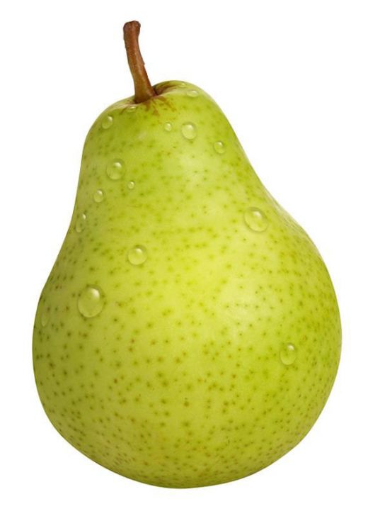
Відповідь: ґрунт.
3. Розв’язування ребуса. Фронтальна робота.
Учитель прикріплює до дошки малюнок із ребусом і пропонує учням розгадати його.
О У=О ’ ’ ’
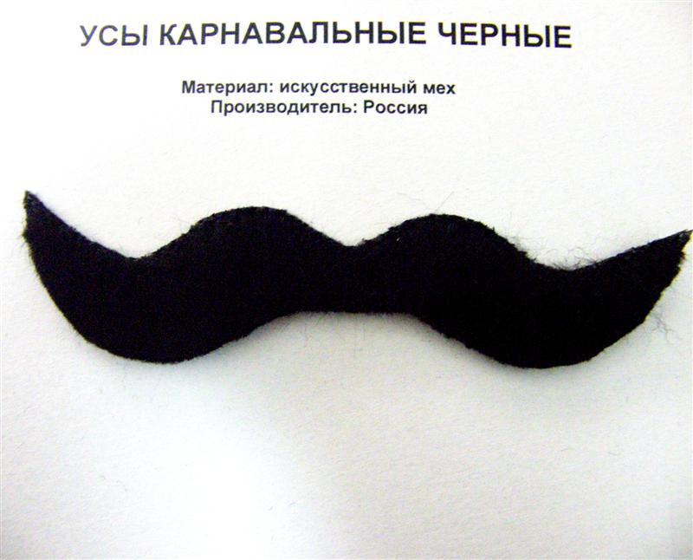

Відповідь: глобус.
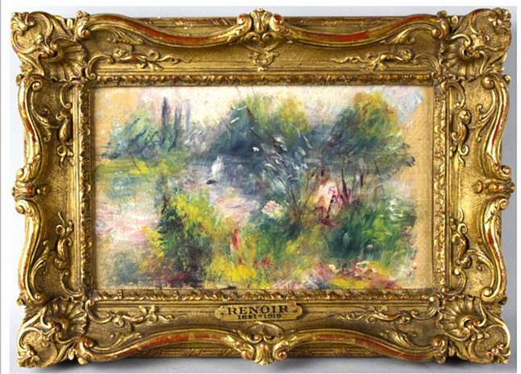
’’’

А

Відповідь: карта.
4 Дидактична гра «Збери речення». Робота в групах.
Учитель роздає учням набори слів, з яких вони мають зібрати речення. Після того як речення зібрані, учні по черзі називають їх. (Роздавальний матеріал.)
є | земної | зображенням | поверхні | зменшеним | Карта | пласким
Відповідь: Карта є пласким зменшеним зображенням земної поверхні.

найдавнішого | Творцем | Мартін | був | глобуса | Бехайм
Відповідь: Творцем найдавнішого глобуса був Мартін Бехайм.

зменшена | — це | земної | кулі | Глобус | модель
Відповідь: Глобус — це зменшена модель земної кулі.

— це відношення | предмета | Масштаб | дійсних
зображення | розмірів | розмірів | до його
Відповідь: Масштаб — це відношення розмірів зображення предмета до його дійсних розмірів.

— це | яка | частина | Материк
землі, | водою | велика | оточена
Відповідь: Материк — це велика частина землі, яка оточена водою.

весь | земної | — це | простір
океан | Світовий | водний | кулі
Відповідь: Світовий океан — це весь водний простір земної кулі.

- III. Засвоєння нових знань
1. Ознайомлення з планом пояснення нового матеріалу.
1) Ґрунт, склад ґрунту.
а) Слово вчителя з елементами бесіди.
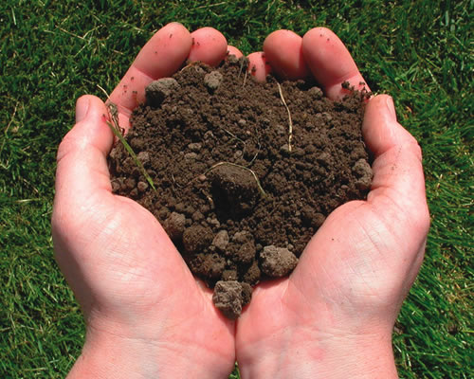
Ґрунт — це поверхневий родючий шар літосфери (твердої оболонки) Землі, який утворився в результаті тривалого впливу живої та неживої природи.
Ґрунти вивчає окрема наука, що називається ґрунтознавство.
Ґрунт складається з різних мінеральних та органічних речовин. Він утворюється із частин гірських порід. Також до складу ґрунту входять вода та повітря.
Найважливішою складовою частиною ґрунту є перегній (гумус). Він утворюється з органічних рослинно-тваринних решток, які щорічно потрапляють у ґрунт і розкладаються під впливом життєдіяльності мікроскопічних організмів. Саме завдяки перегною ґрунт є родючим шаром Землі.
Отже, ґрунт складається з перегною (залишків рослин та тварин), глини, піску, води та повітря, також до його складу можуть входити інші домішки.
б) Складання схеми «Ґрунт».

Ґрунт
перегній
глина
пісок
вода
повітря
домішки
в) Демонстрація дослідів.
Для того щоб наочно довести, що в ґрунті наявні всі ці складові, проведемо кілька дослідів.
Дослід 1. Виявлення у ґрунті рослинних та тваринних залишків (перегною).
Ґрунт прожарюється на вогні. Під час прожарювання над ґрунтом з’являється дим. Це згорають залишки відмерлих рослин та тварин, що доводить їх наявність у ґрунті.
Дослід 2. Виявлення у ґрунті повітря.
Грудочка ґрунту поміщається у склянку зі звичайною водою. З грудочки починають виділятись пухирці, які піднімаються на поверхню води. Ці пухирці — повітря, яке міститься в ґрунті.
Дослід 3. Виявлення у ґрунті води.
Грудочка ґрунту нагрівається на вогні. Під час нагрівання над ґрунтом тримаємо дзеркало або прозоре скло. Через деякий час на склі (дзеркалі) з’являться крапельки води. Звідки вони могли взятись? Випарувались із ґрунту, що доводить наявність у ґрунті води.
Дослід 4. Виявлення у ґрунті піску та глини.
Грудочка ґрунту поміщається у склянку зі звичайною водою і перемішується. Через деякий час на дні склянки з’являється осад жовтуватого кольору. Цей осад утворюють часточки піску та глини.
2) Види ґрунтів.
а) Слово вчителя.
Ґрунти можна поділити на три основні види: чорноземи, глинисті та піщані ґрунти.
Чорноземи — це ґрунти темнозабарвленого (чорного) кольору. Їм притаманні гарні повітряно-водні властивості, грудочкова або зерниста структура. Чорноземи багаті на перегній і відповідно є найбільш родючими ґрунтами.
Піщані ґрунти складаються з невеликих часток розміром 0,1–2 мм. Їм притаманна висока водопроникність (вони погано затримують воду), велика частка піску і мала частка перегною та мінеральних речовин. Зазвичай такі ґрунти називають легкими або пухкими (містять багато повітря). Їм притаманний жовтий колір.
Глинисті ґрунти складаються з дрібних часток розміром менше за 0,01 мм, які мають форму лусочок та пластинок. Відстань між ними називається порами. Пори заповнюються водою, яка добре там утримується, тому що самі глинисті часточки не пропускають воду. Глинисті ґрунти ніколи не віддають воду повністю, навіть коли висихають, вони стають твердими і не пропускають повітря. Вони є дуже щільними, погано пропускають повітря, проте мають більше гумусу, ніж піщані ґрунти. Зазвичай вони жовтогарячого або коричневого кольору.
в) Складання схеми.
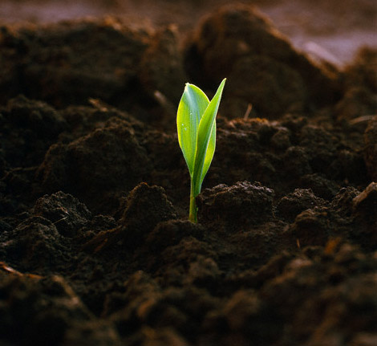
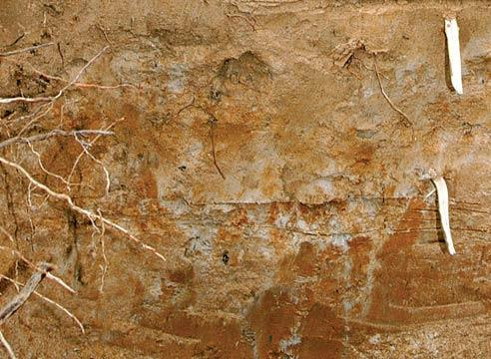
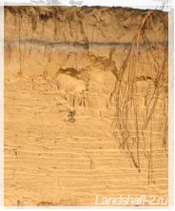
Ґрунт
чорнозем
глинистий
піщаний

3) Утворення ґрунту.
а) Слово вчителя.
Нам відомо, що рельєф планети постійно змінюється, гори руйнуються і розсипаються на уламки каміння. Кам’яні породи (найменші частки материнських порід, які розташовуються глибоко під Землею) входять до складу ґрунту. Материнські породи руйнуються внаслідок природних процесів, таких як ерозія, виверження вулканів, рух льодовиків, оселення на них живих організмів (наприклад, лишайників, рослин тощо).
Ерозія ґрунту (від латин. еrosio — роз’їдання) — це руйнування його верхнього найродючішого шару та підґрунтя під впливом природних та антропогенних чинників. Залежно від природних чинників руйнування ґрунту або гірських порід, розрізняють водну та вітрову ерозію. Водна ерозія ґрунту спричиняється водним потоком або льодом. Вона проявляється у змиванні верхнього шару ґрунту або розмиванні його в глибину під впливом талих, дощових і поливних вод. Також ґрунт може утворюватись шляхом повітряної (вітряної) ерозії.
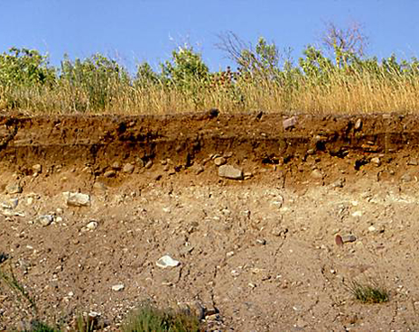
Ерозія є одним із головних чинників формування рельєфу земної поверхні. У результаті ерозії утворюються яри, балки, річкові долини тощо. Ерозія спостерігається не тільки на Землі, її наслідки можна побачити і на інших планетах Сонячної системи, зокрема на Марсі.
На утворення ґрунту впливають і кліматичні умови. Клімат обумовлює наявність у ньому тепла і вологи.
Також велику роль в утворенні ґрунту відіграють тварини, які оселяються в ньому. Вони постійно розпушують ґрунт (тобто насичують його повітрям і дають змогу надходити воді).
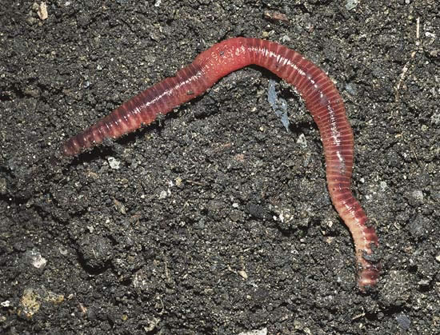
Отже, утворення ґрунту залежить здебільшого від природних процесів, але людина також може впливати на утворення або перетворення ґрунтів. Наприклад, тварини на пасовищах, які створюють люди, призводять до механічного руйнування та переміщення ґрунту копитами. Також людина переміщує ґрунт під час його обробітку (оранки, культивації, боронування, сівби), руйнує ґрунт під час видобування різних корисних копалин або засипає шаром будівельного сміття під час будівництва житлових та промислових об’єктів, використовує ґрунт для прокладання транспортних шляхів тощо.
б) Демонстрація міні-проектів «“Професія” дощового черв’яка».
Під час показу міні-проектів «“Професія” дощового черв’яка» учні мають розкрити роль цих тварин в утворенні ґрунту та підвищенні його родючості.
Дощові або земляні черв’яки — це окремий тип безхребетних ґрунтових тварин, які живляться рослинними рештками. Вони пропускають через свій ротовий отвір та кишечник велику масу відмерлих рослинних решток, руйнують їх, перетравлюють і перемішують із землею. Таким чином вони не тільки розпушують ґрунт, створюючи умови для підвищення кількості вологи та водопроникності ґрунту, а й утворюють гумус — перегній, який підвищує його родючість.
Також користь від дощових черв’яків полягає у тому, що, харчуючись у землі, вони поглинають не тільки перегній, але й бактерії, водорості, гриби, найпростіші організми тваринного світу та шкідливих круглих черв’яків.
Відомо, що у ґрунтах України налічується близько 97 видів земляних черв’яків.
4) Значення ґрунту. а) Самостійна робота; б) робота з підручником; в) заповнення таблиці.
Учні самостійно заповнюють таблицю в зошитах за допомогою матеріалів підручника.
Ґрунт
Значення для рослин | Значення для тварин | Значення для людини

Основне значення ґрунту в тому, що він здійснює безпосереднє мінеральне живлення рослин (надає їм воду та всі необхідні поживні речовини для зростання). Більшість рослин зростає саме на ґрунті.
Ґрунт є середовищем існування для багатьох мікроорганізмів (бактерій, грибів), а також тварин (кротів, гризунів, личинок комах, дощових черв’яків та ін.). Дощові черв’яки утворюють у ґрунті отвори, крізь які до нього надходять вода та повітря. Проникаючи у ґрунт, черв’яки затягують у нього частини рослин, які потім перегнивають і підживлюють його.
Ґрунт також має велике значення для людини. Він є основним засобом сільськогосподарського виробництва. Він є основою для забудівлі будинків. Ґрунт також має важливе санітарно-гігієнічне та медичне значення, його хімічний склад і наявність у ньому мікроорганізмів значною мірою впливають на стан здоров’я населення і свійських тварин відповідної території.
Ґрунт забезпечує великий кругообіг речовин на земній поверхні, регулює хімічний склад атмосфери й гідросфери.
Ґрунт є фактором формування сольового складу Світового океану.
Ґрунт накопичує в собі поживні речовини (гумус) і зв’язану з ним хімічну енергію.
- IV. Закріплення нового матеріалу
1. Дидактична гра «Хто у ґрунті живе?».
Учням пропонується обрати серед зображень тварин тих, для кого ґрунт є домівкою (середовищем існування). (Роздавальний матеріал.)
№ 1  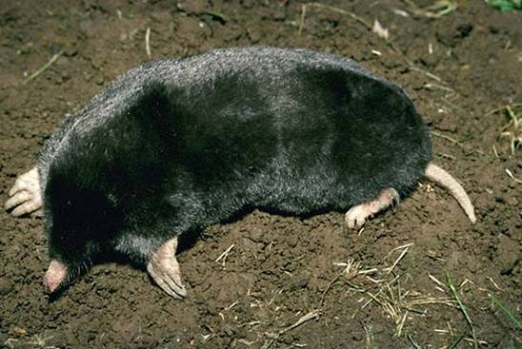 | № 2  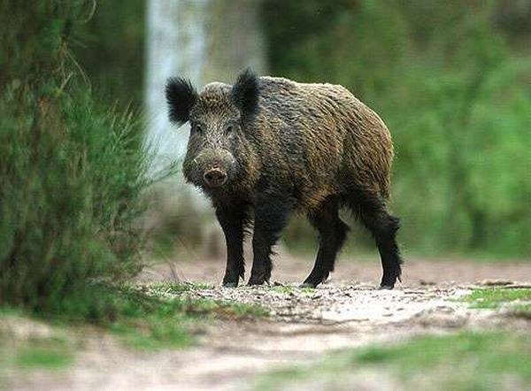 | № 3  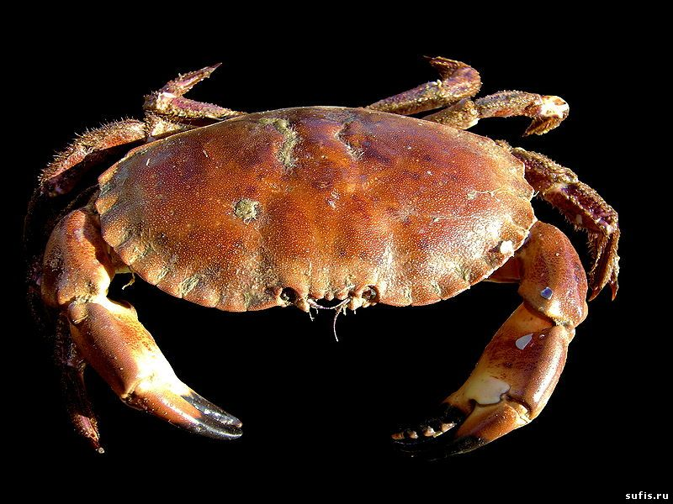
№ 4  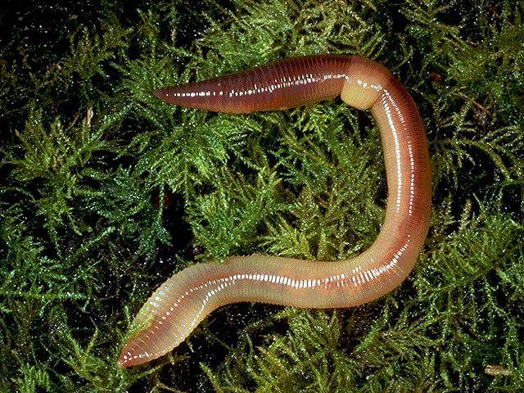 | № 5  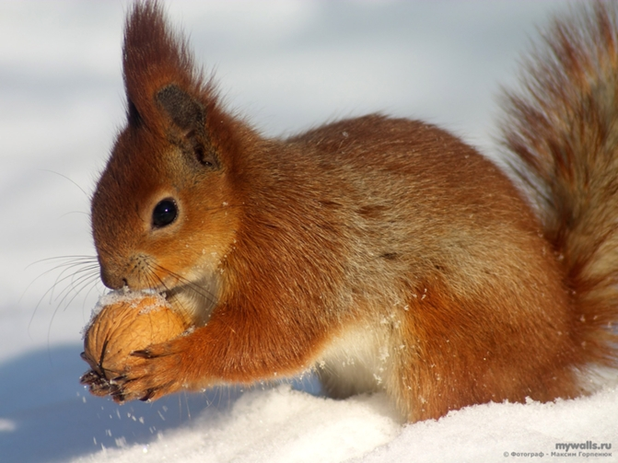 | № 6  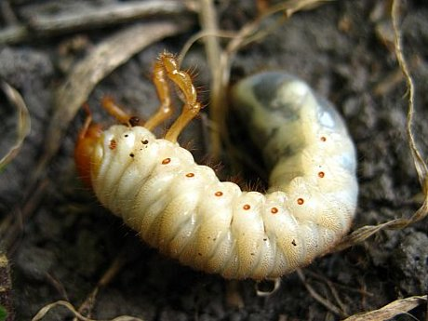

2. Рольова гра «Пошта». Робота в парах.
Учням пропонується віднести характеристики ґрунтів до «поштових скриньок». (Роздавальний матеріал.) Кожна пара учнів отримує одну характеристику. Учні мають, порадившись, визначити скриньку, до якої треба віднести цю характеристику. Після цього учні по черзі віддають свої відповіді (складають до певного кошика, або розміщують на дошці під відповідним написом).
Чорноземи | Піщані ґрунти | Глинисті ґрунти

1. Темнозабарвленого (чорного) кольору.
2. Погано затримують воду.
3. Складаються з дрібних лусочок та пластинок.
4. Грудочкова або зерниста структура.
5. Багаті на перегній.
6. Добре утримують воду.
7. Містять мало перегною.
8. Є найбільш родючими ґрунтами.
9. Містять багато повітря.
10. Дуже щільні.
11. Погано пропускають повітря.
12. Зазвичай жовтого кольору.
13. Зазвичай жовтогарячого або коричневого кольору.

Відповідь:
Чорноземи | Піщані ґрунти | Глинисті ґрунти
1, 4, 5, 8 | 2, 7, 9, 12 | 3, 6, 10, 11, 13

